Per te,
A tutti i piccoli esploratori di dinosauri!
Prendi i tuoi colori preferiti e preparati a viaggiare in un mondo lontano lontano, dove T-Rex, stegosauri e triceratopi ti aspettano per vivere insieme un'avventura tutta da colorare. Ogni pagina è una nuova scoperta!
Buon divertimento, piccolo artista!

Caro genitore,
Caro genitore,
questo libro da colorare è molto più di un semplice passatempo. Colorare aiuta il tuo bambino a sviluppare la concentrazione, la coordinazione occhio-mano e la motricità fine, abilità fondamentali per prepararsi gradualmente alla scrittura. I dinosauri, con le loro forme semplici e riconoscibili, stimolano la curiosità e l'immaginazione, trasformando ogni momento di gioco in un'occasione di apprendimento. Regala a tuo figlio momenti di creatività e tranquillità, lontano dagli schermi.
Buon divertimento preistorico!

T Rex Salta
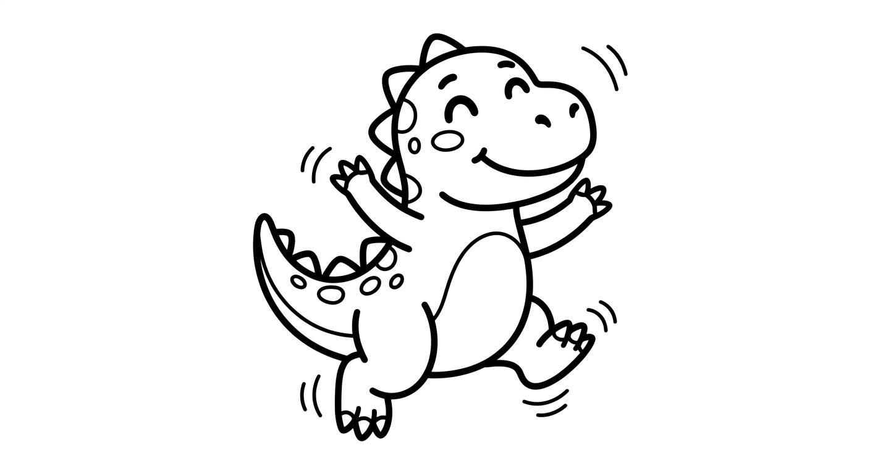

Stegosauro Piastre
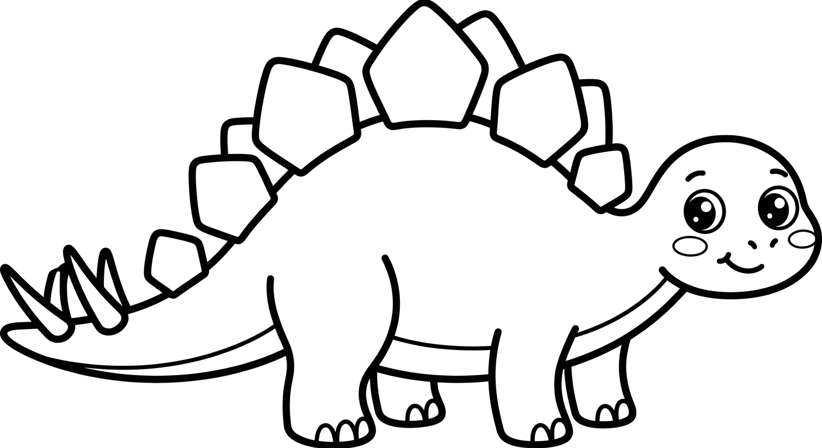

Brachiosauro Lungo
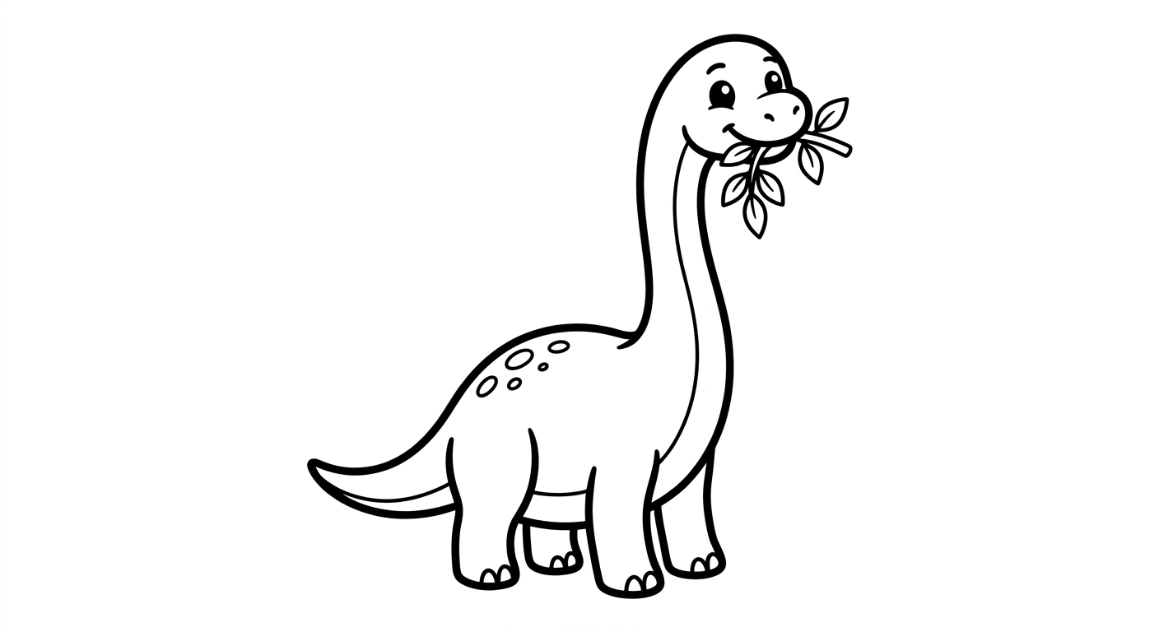

Triceratops Cammina
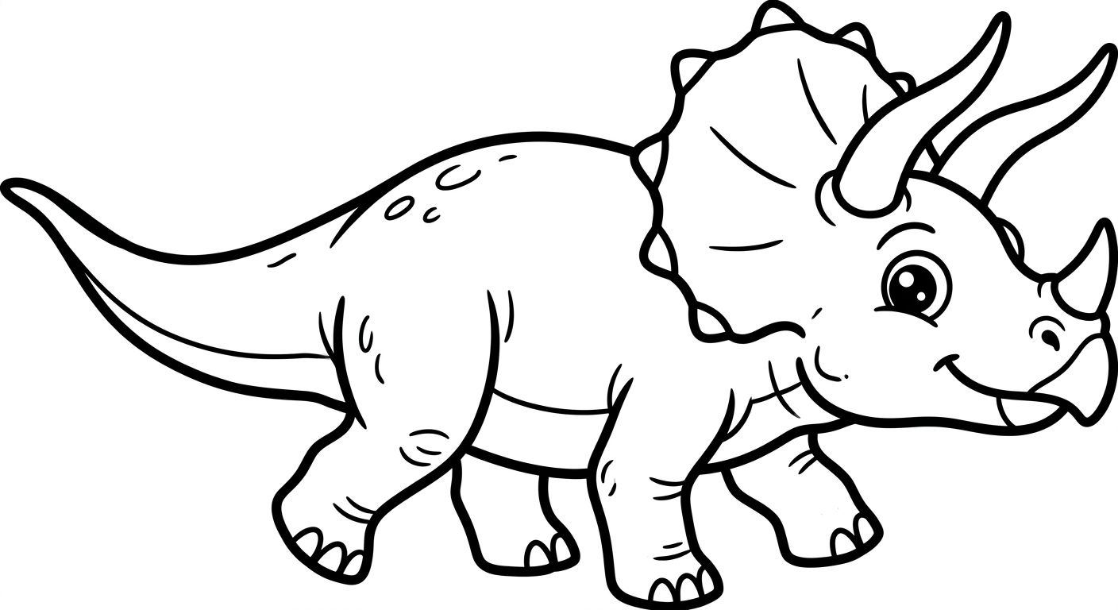

Pterodattilo Volo
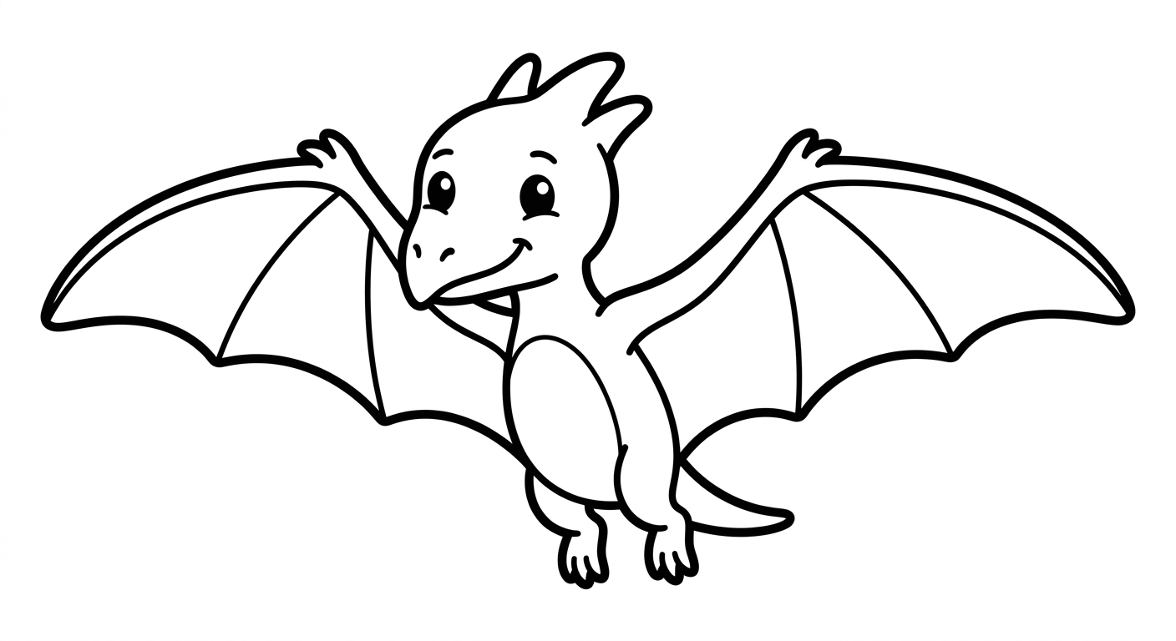

Ankylosaurus Coda
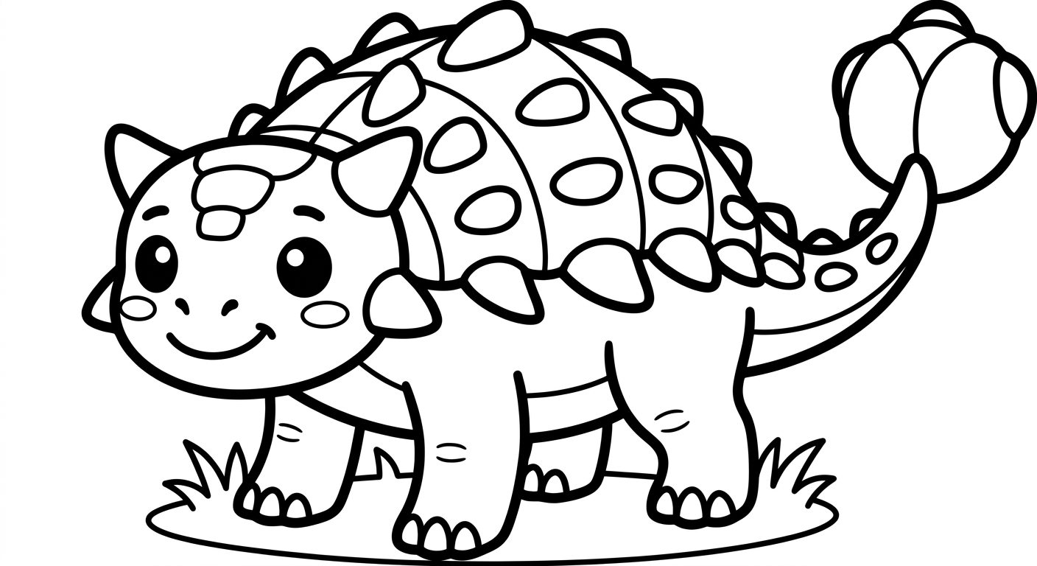

Parasaurolopho Suona
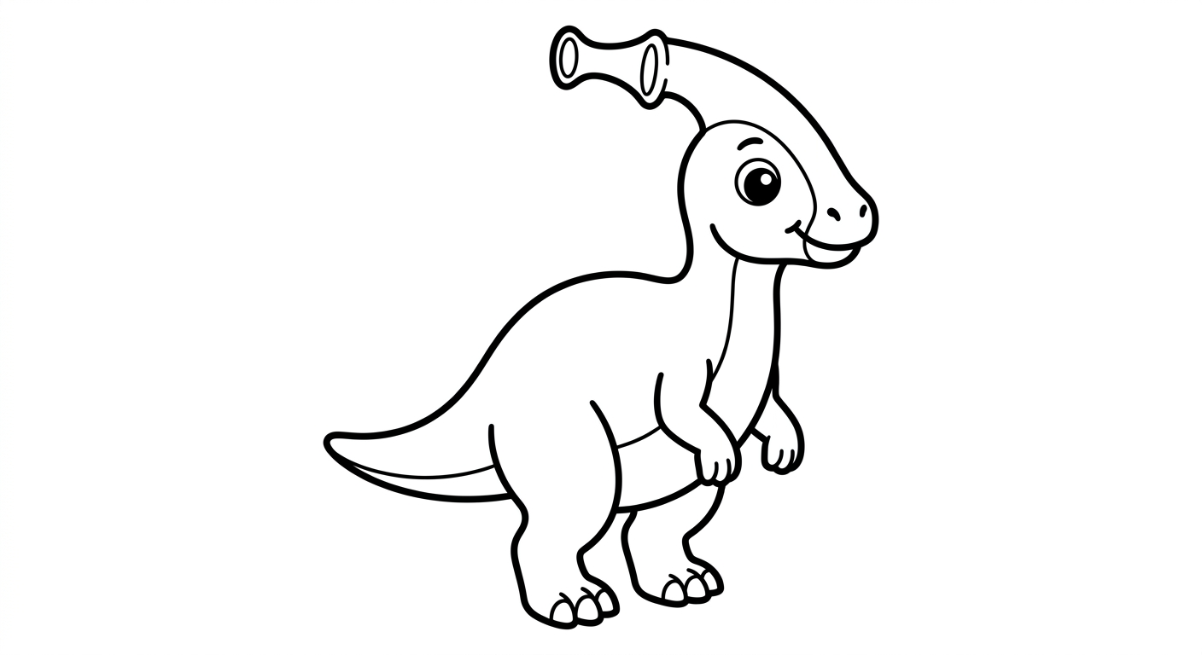

Diplodoco Sbadiglia
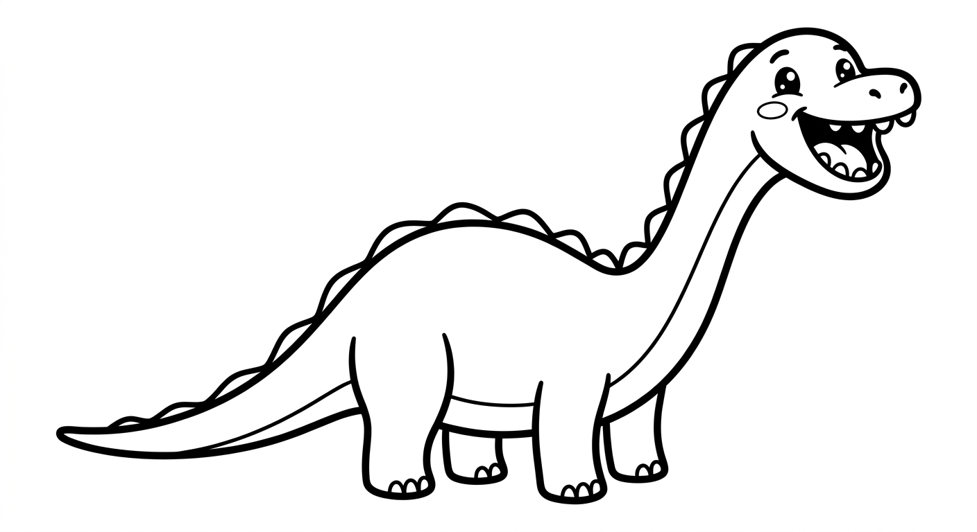

Pteranodonte Plana
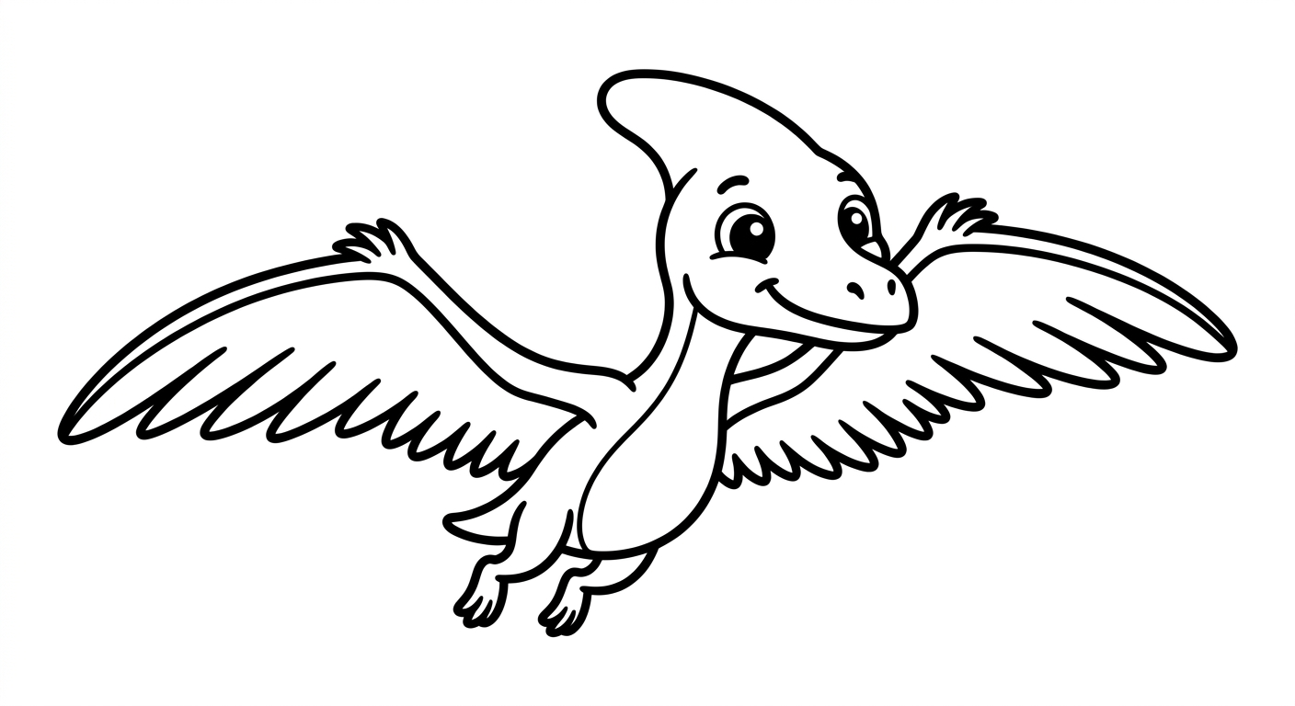

Velociraptor Corre
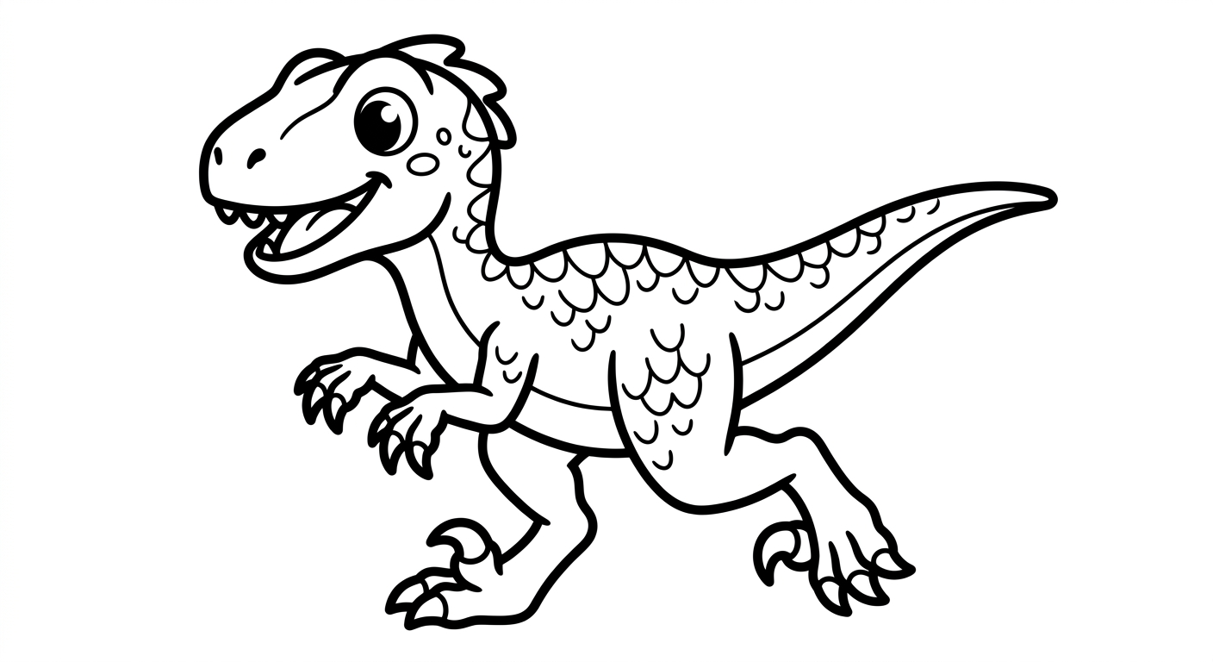

T Rex Ruggisce
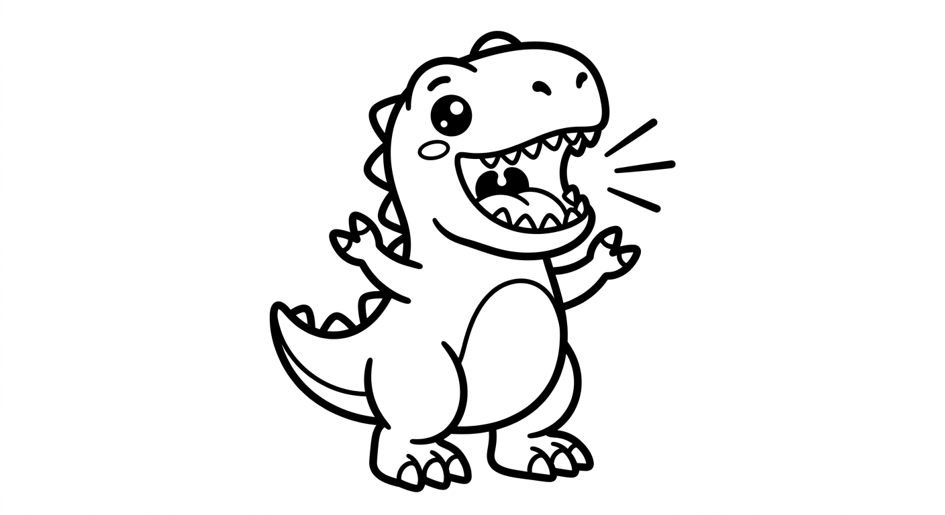

Stegosauro Mangia
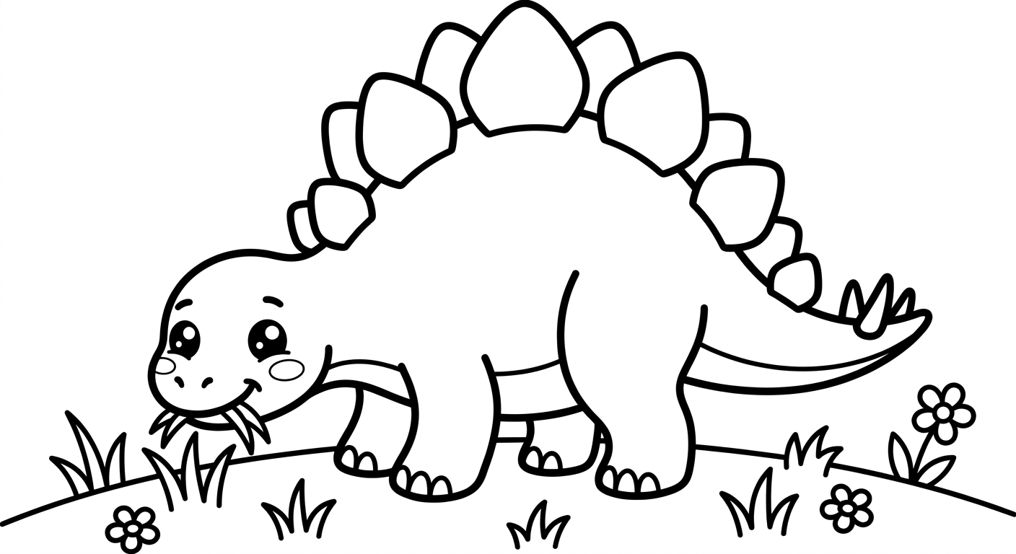

Brachiosauro Saluta
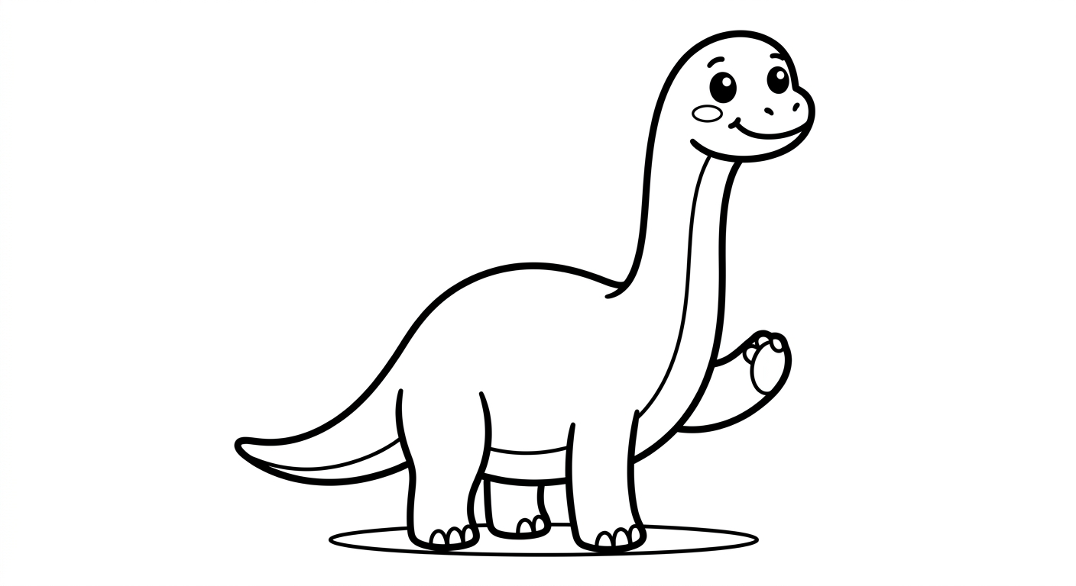

Triceratops Dorme
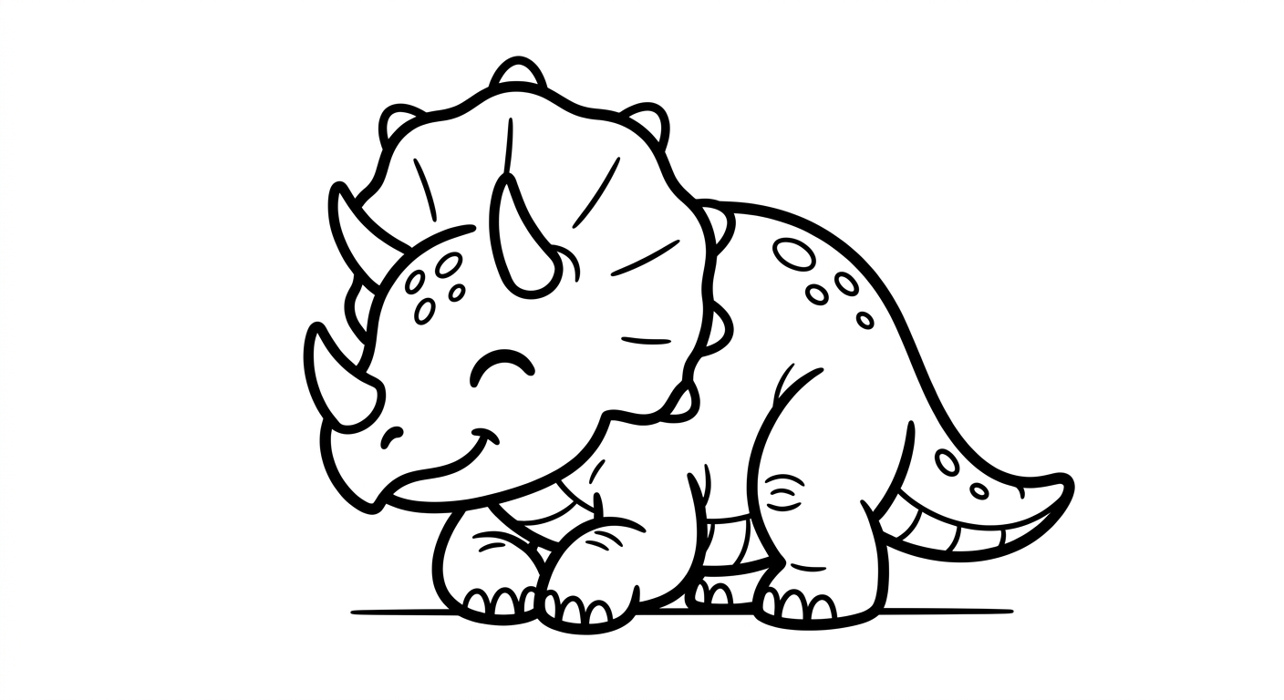

Pterodattilo Appollaiato
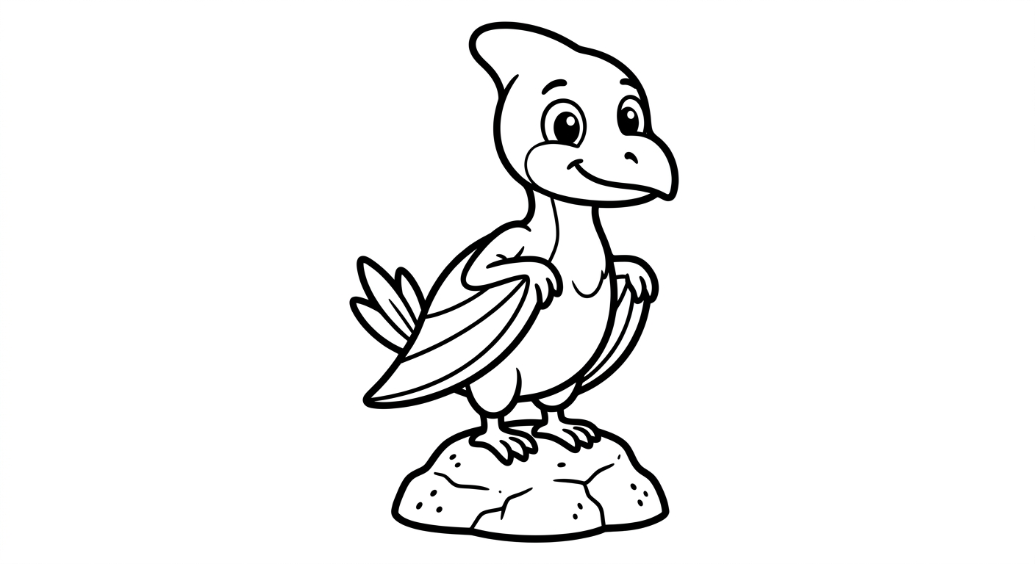

Ankylosaurus Palla
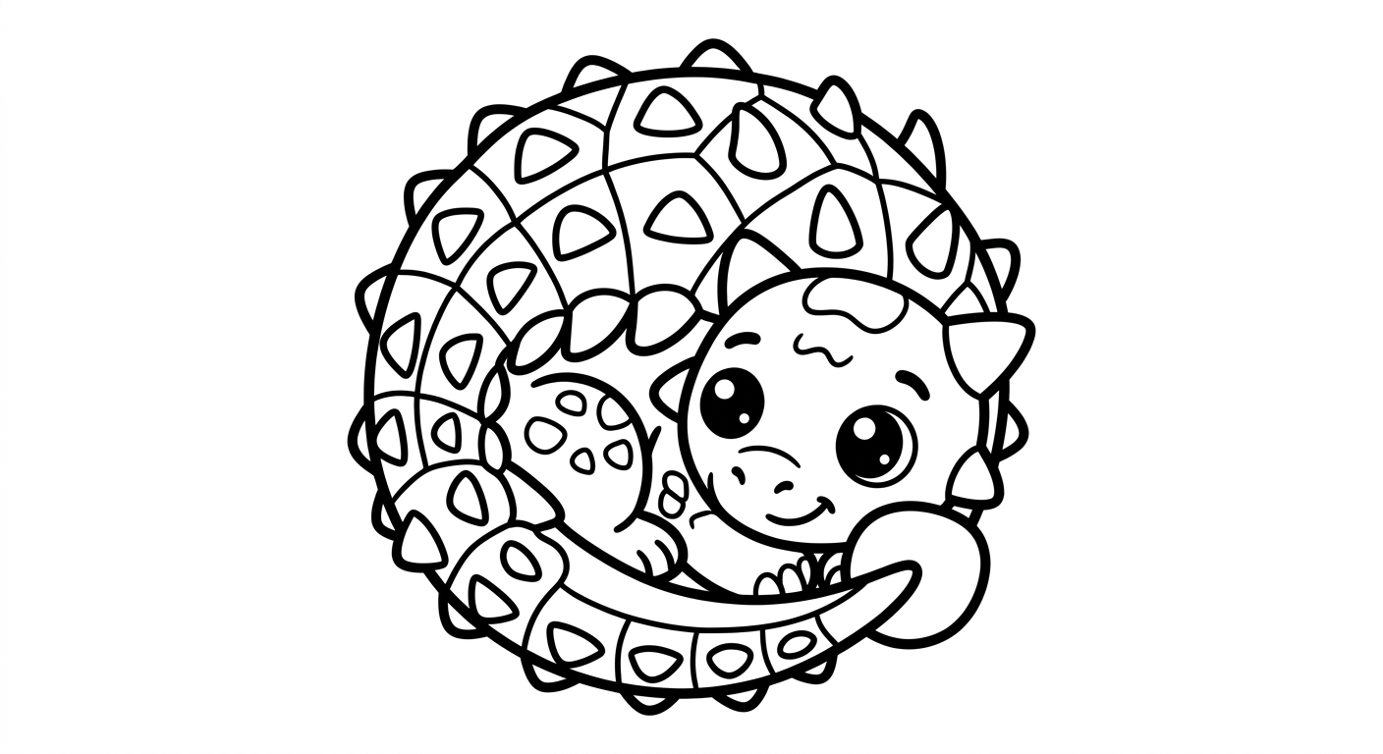

Parasaurolopho Lago
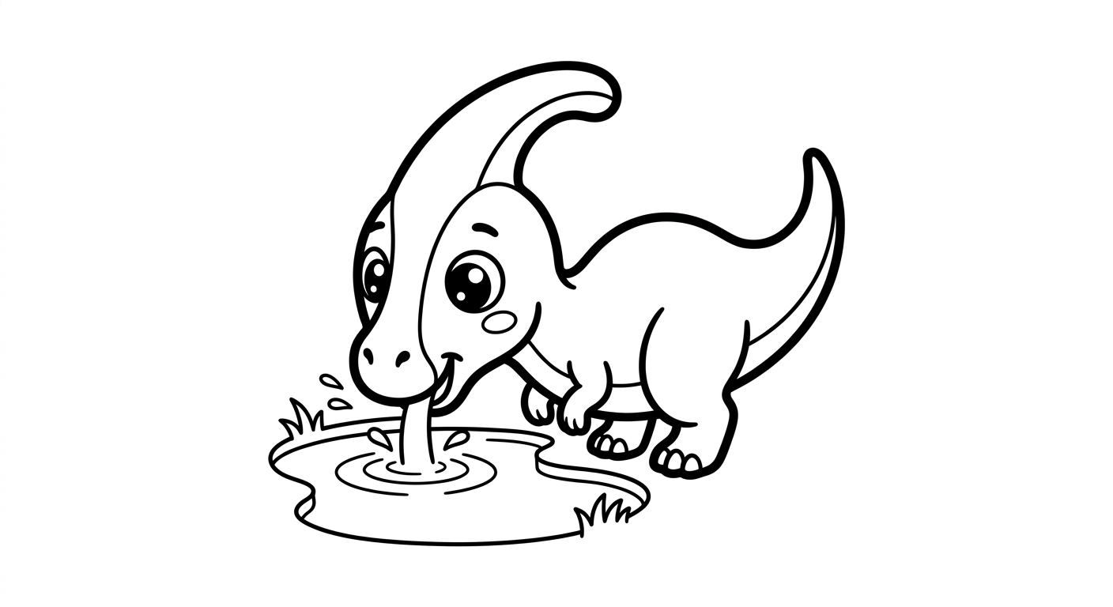

Diplodoco Coda
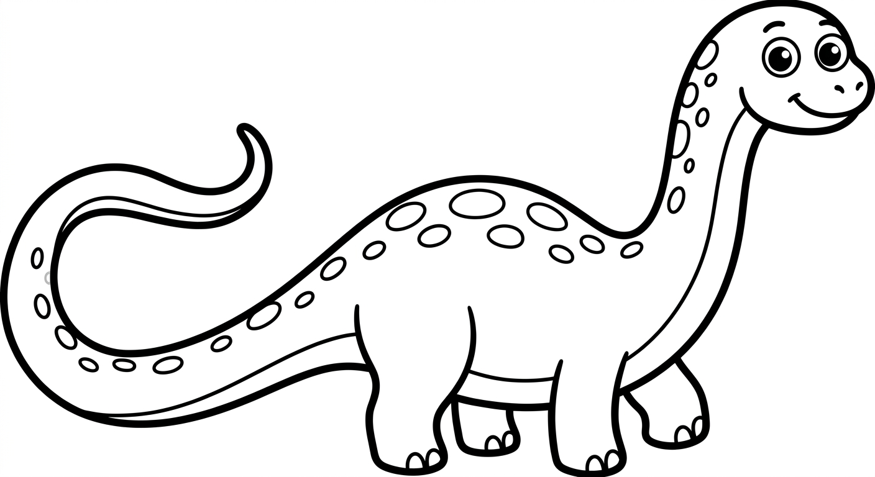

Plesiosauro Mare
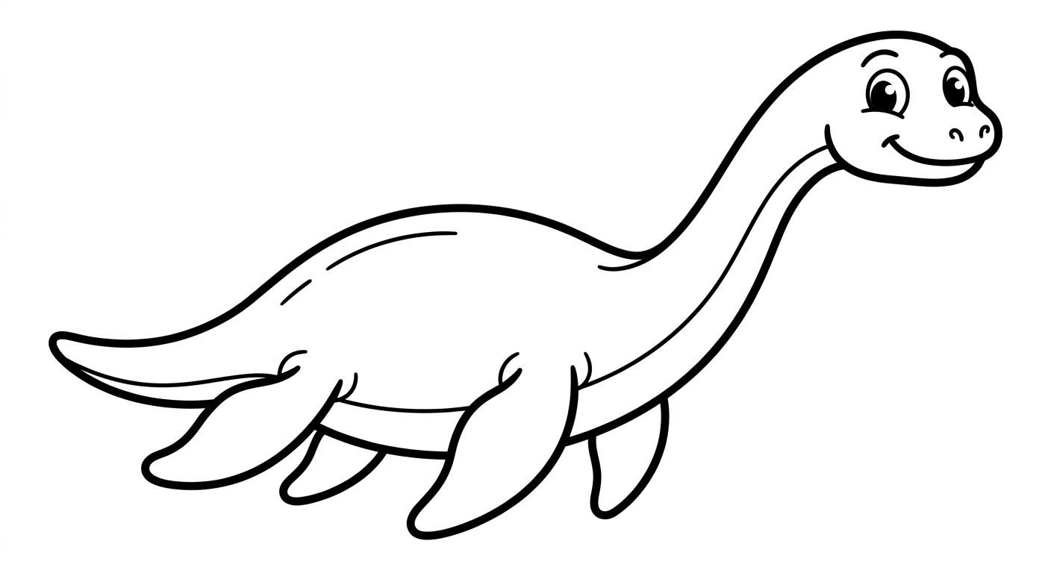

T Rex Papa
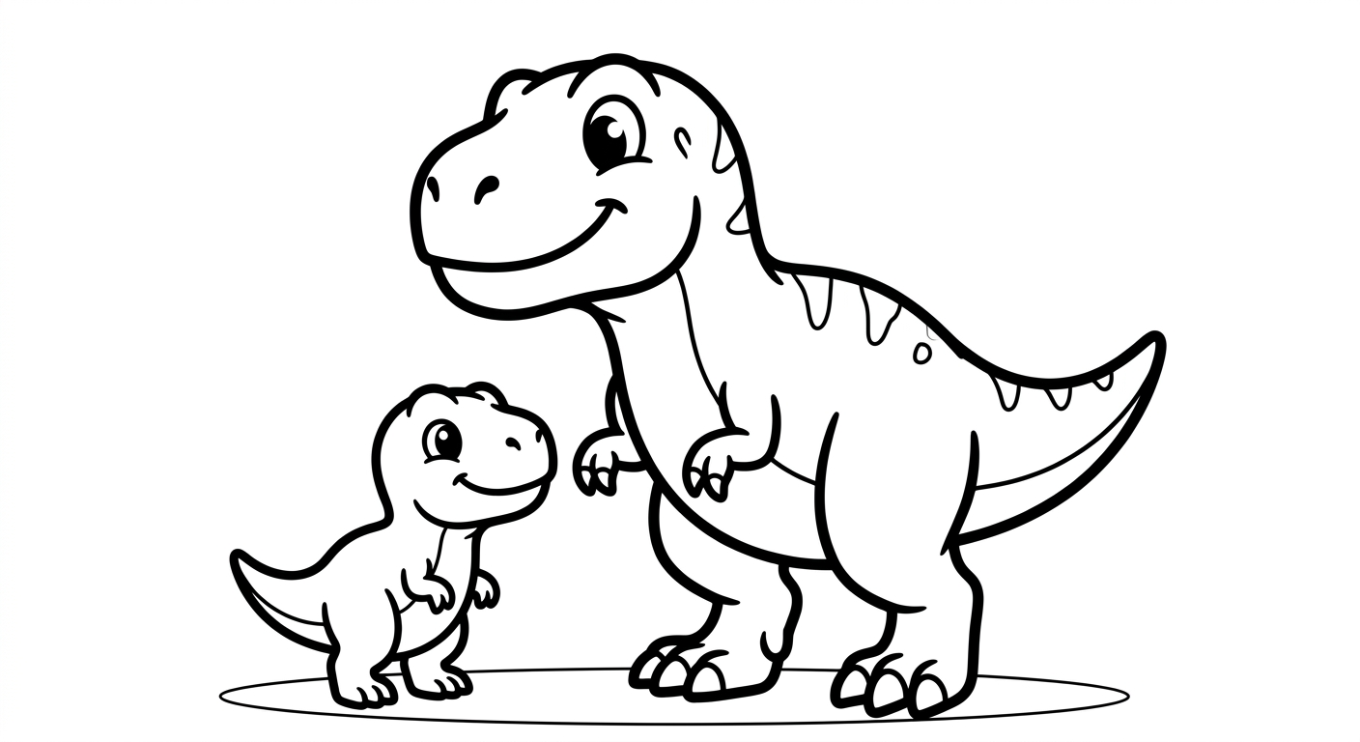

Stegosauro Neonato
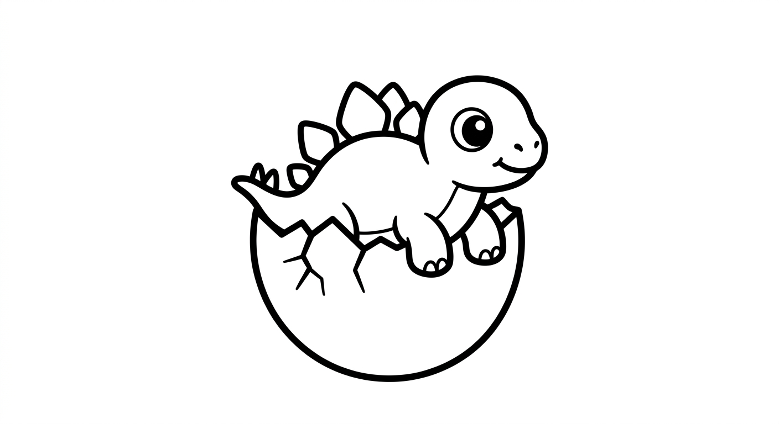

Brachiosauro Ride
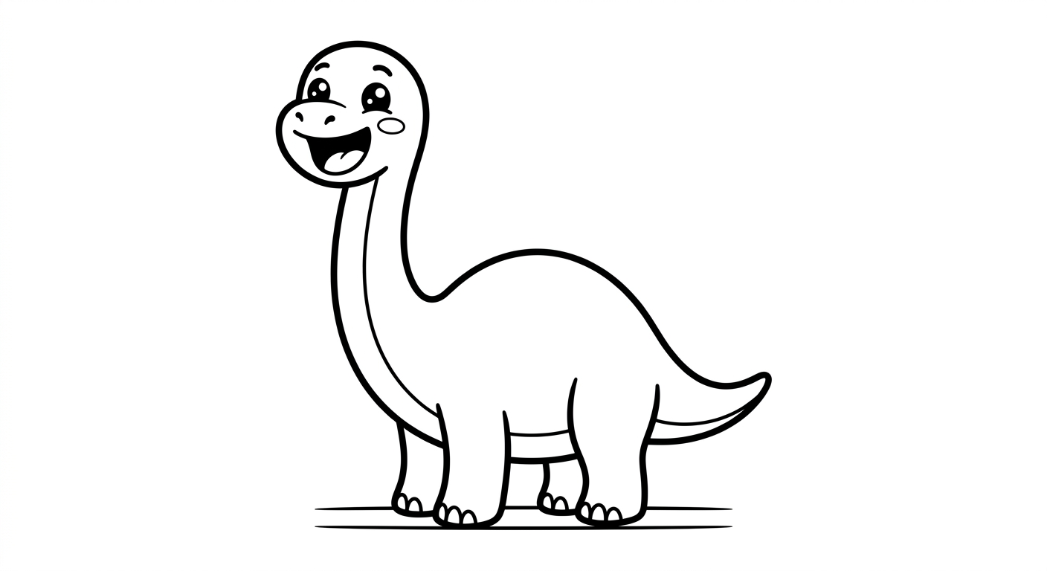

Triceratops Uovo
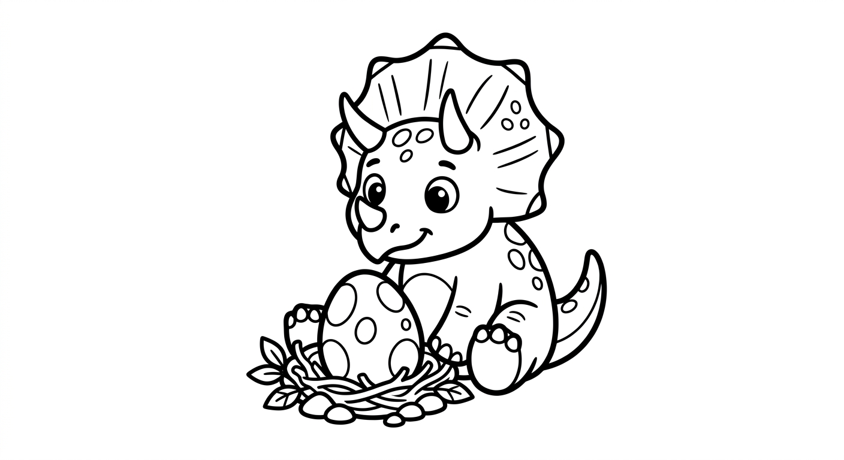

Pterodattilo Pesca
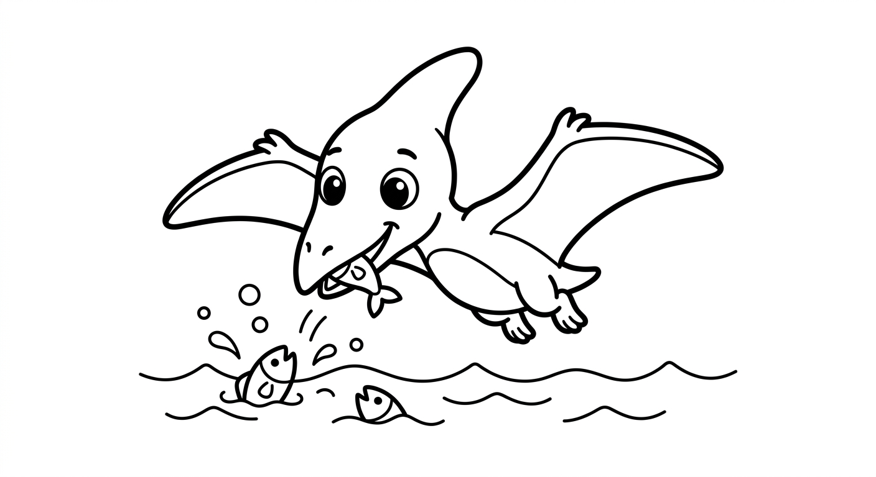

Ankylosaurus Scava
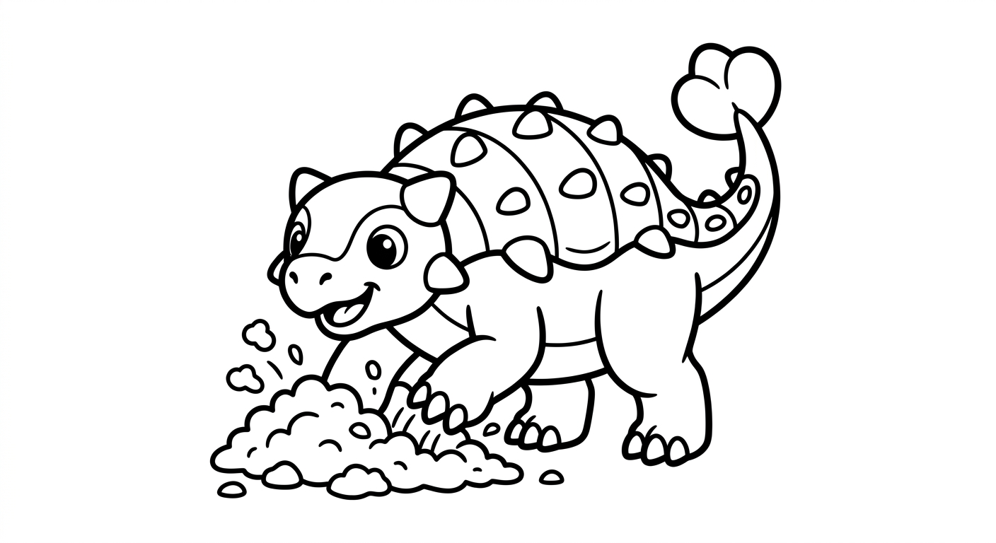

Dilophosaurus Cresta
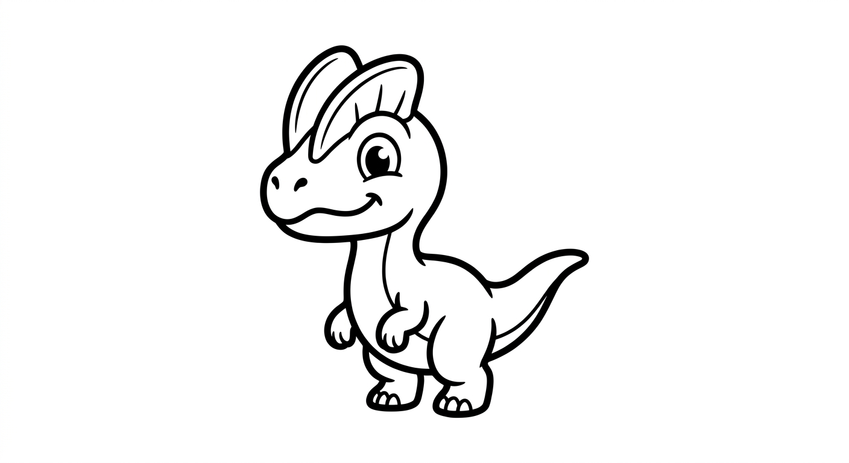

Parasaurolopho Fila
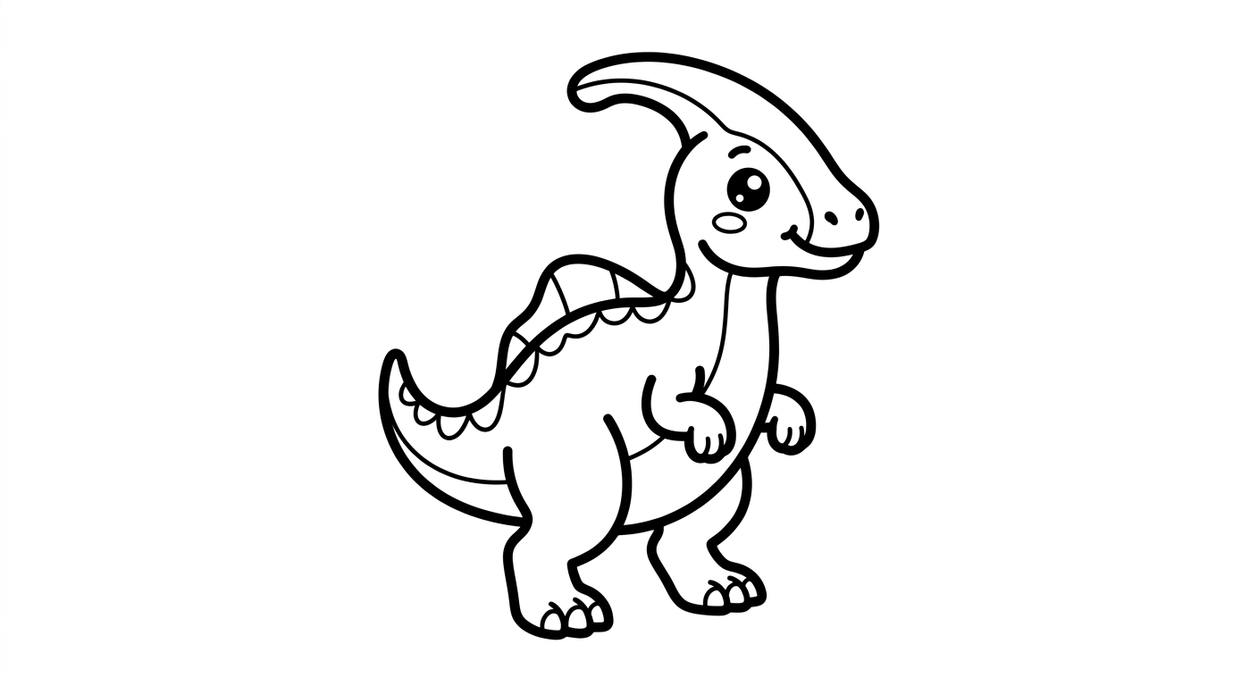

Diplodoco Gioca
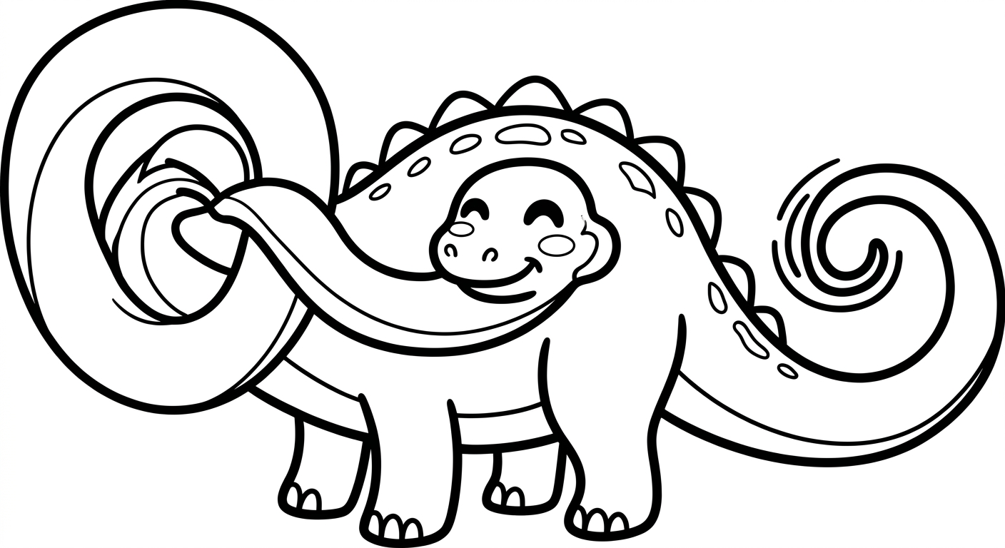

T Rex Solletico
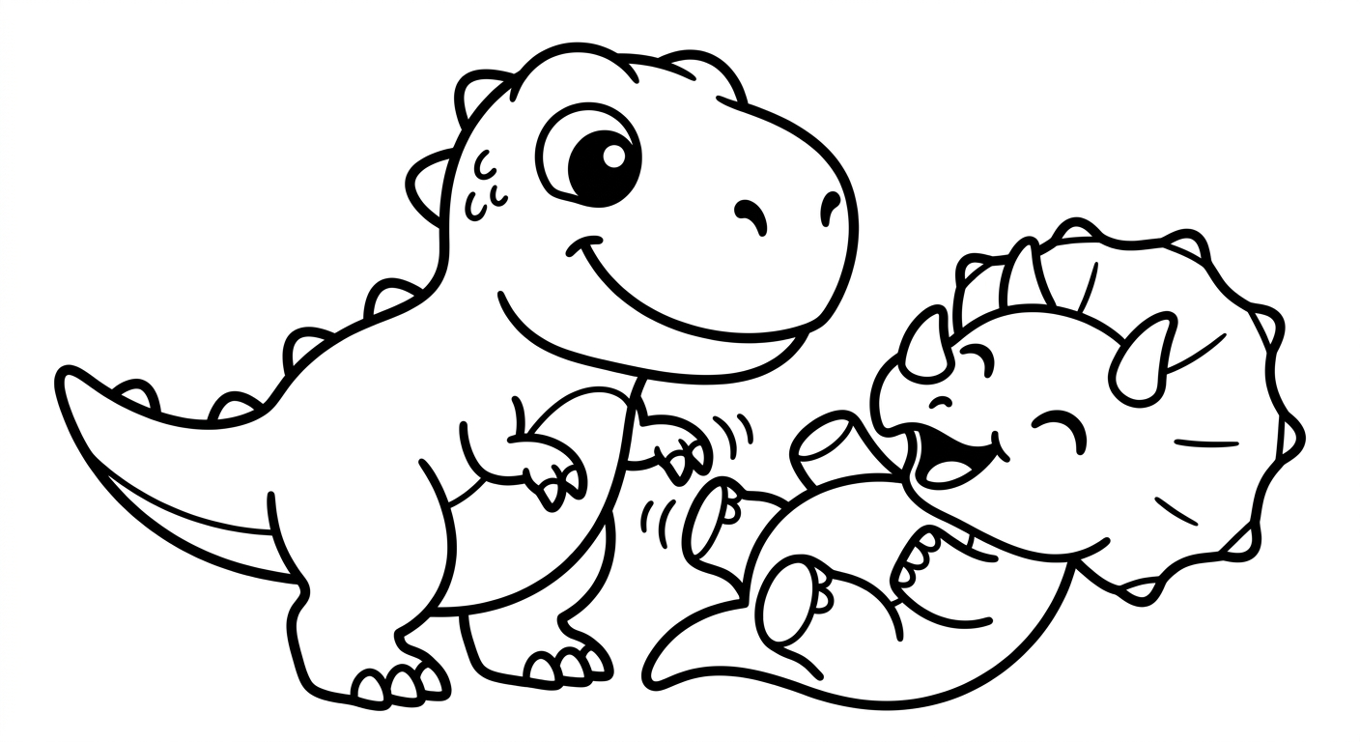

Iguanodonte Unghie
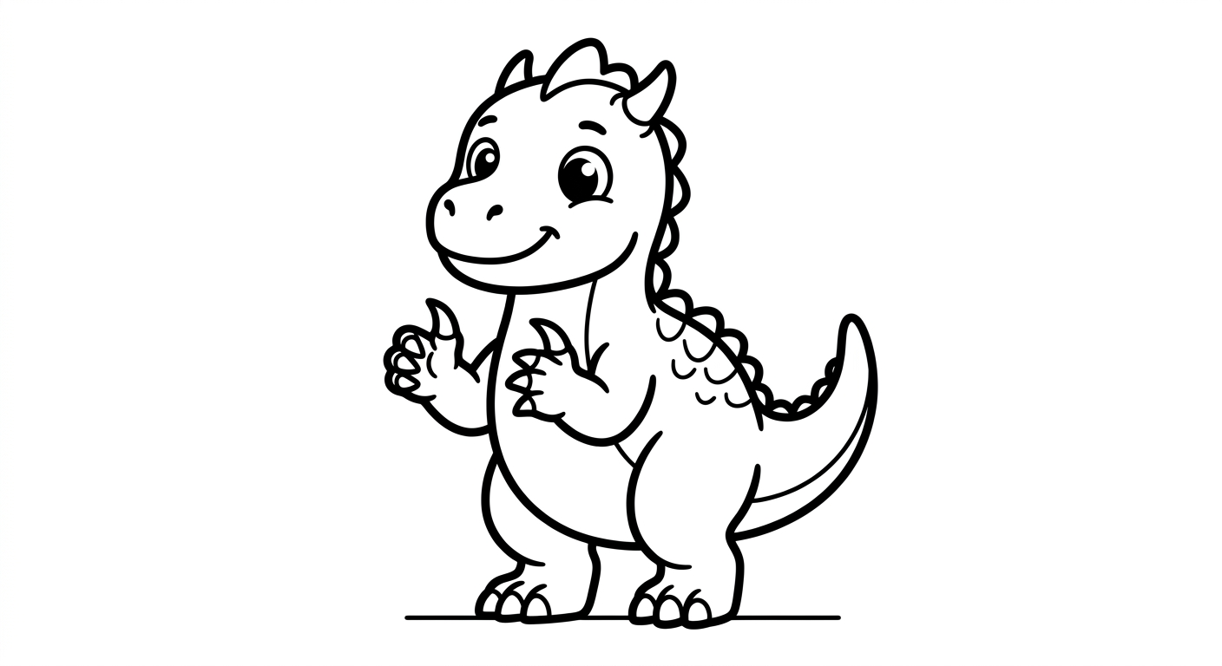

Spinosauro Vela
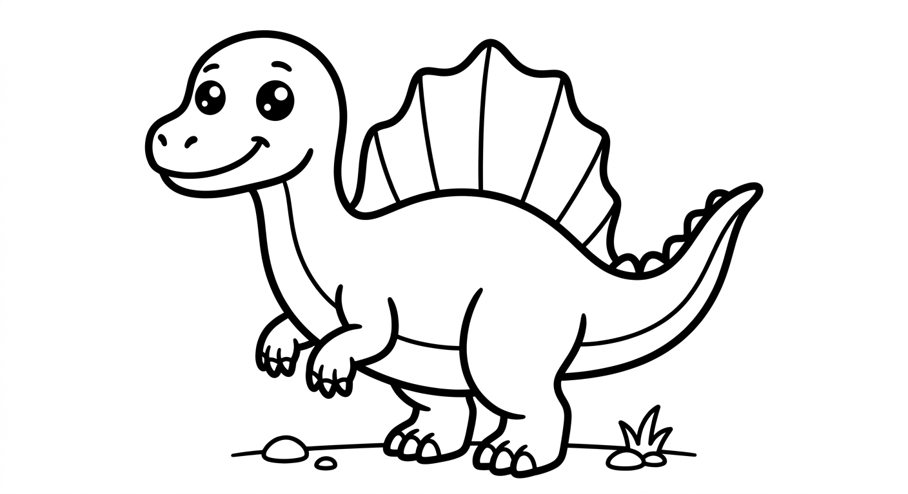

Compsognatho Piccino
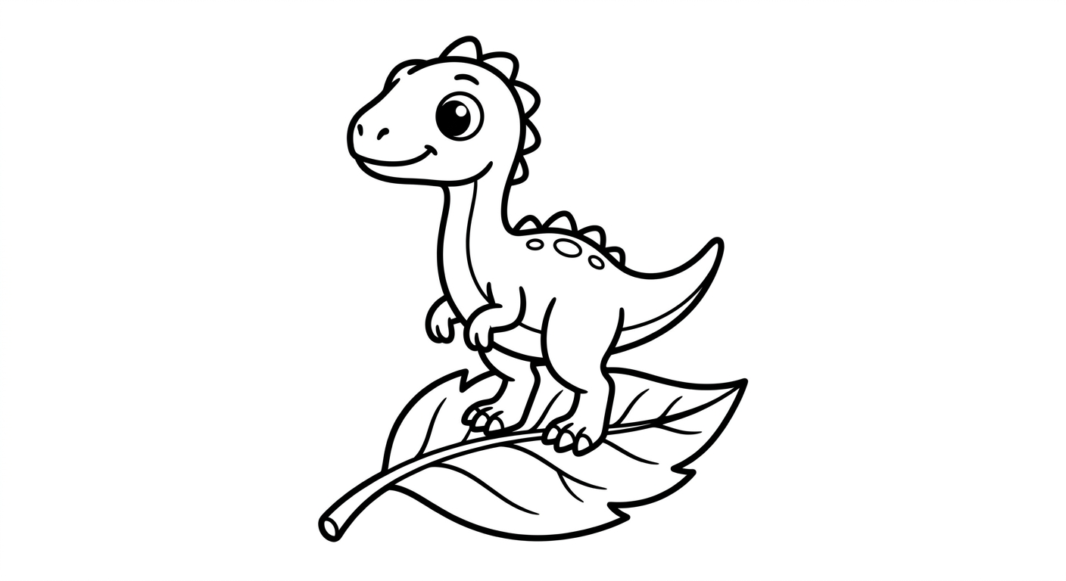

Stegosauro Starnutisce
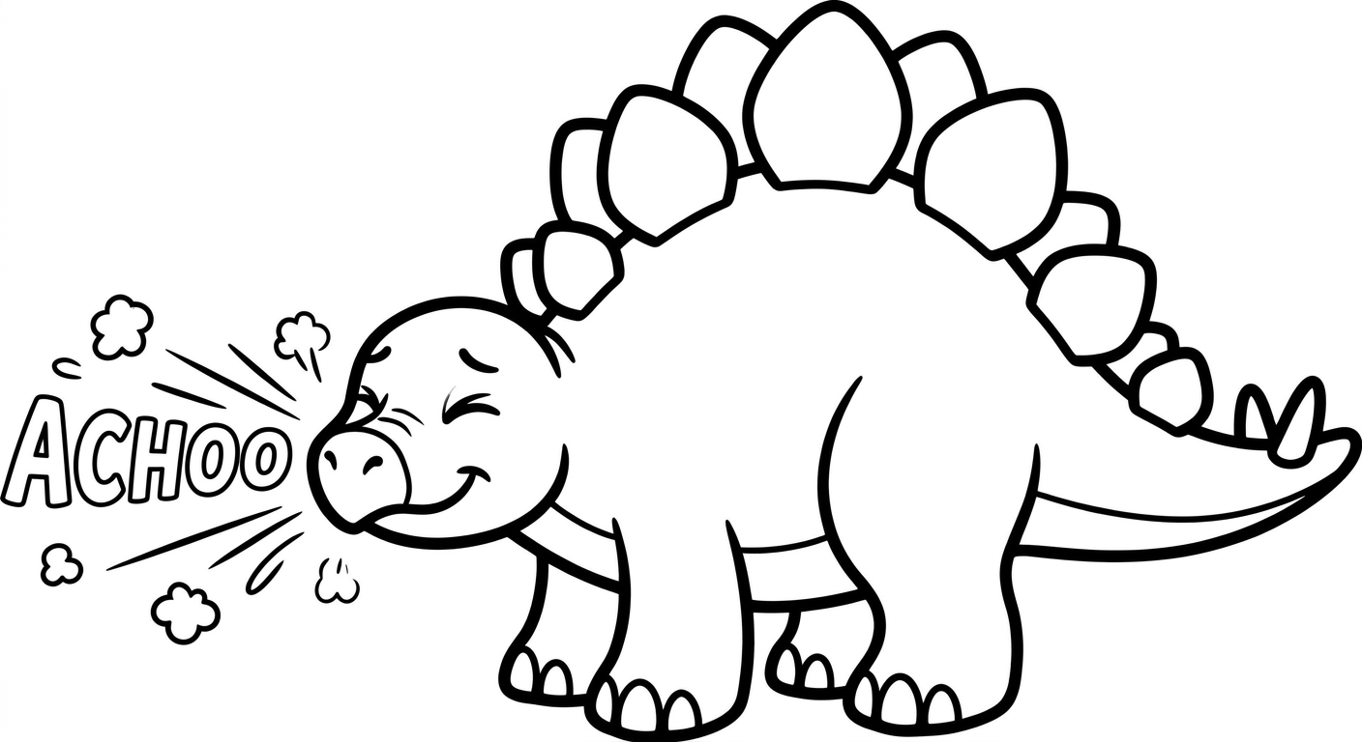

Brachiosauro Ciao
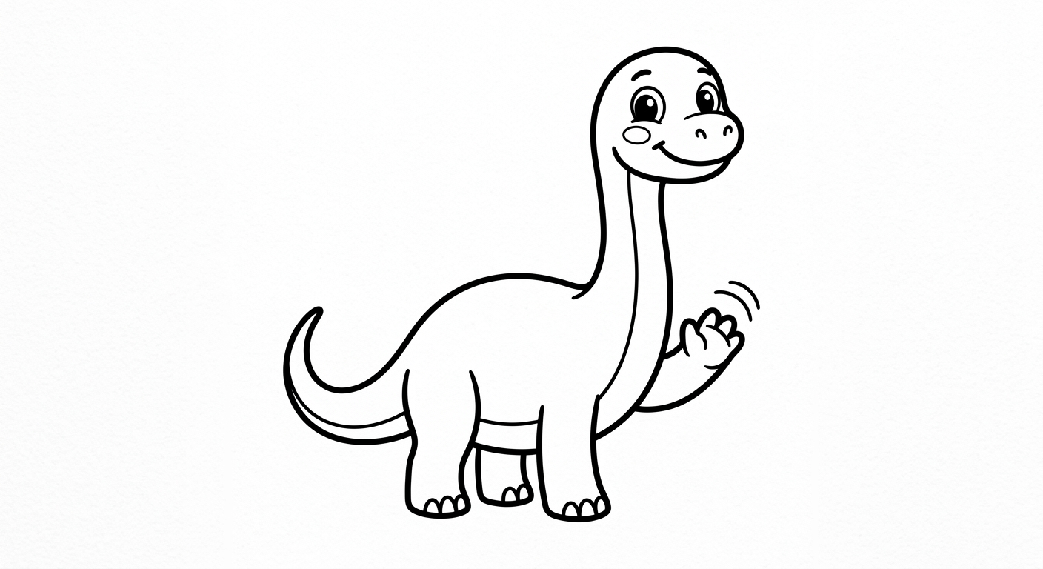

Triceratops Gioca
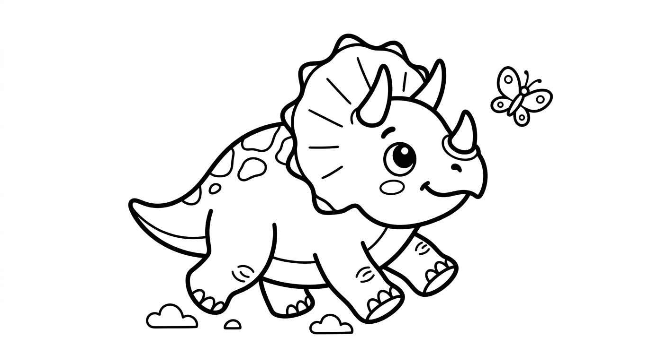

Pteranodonte Profilo
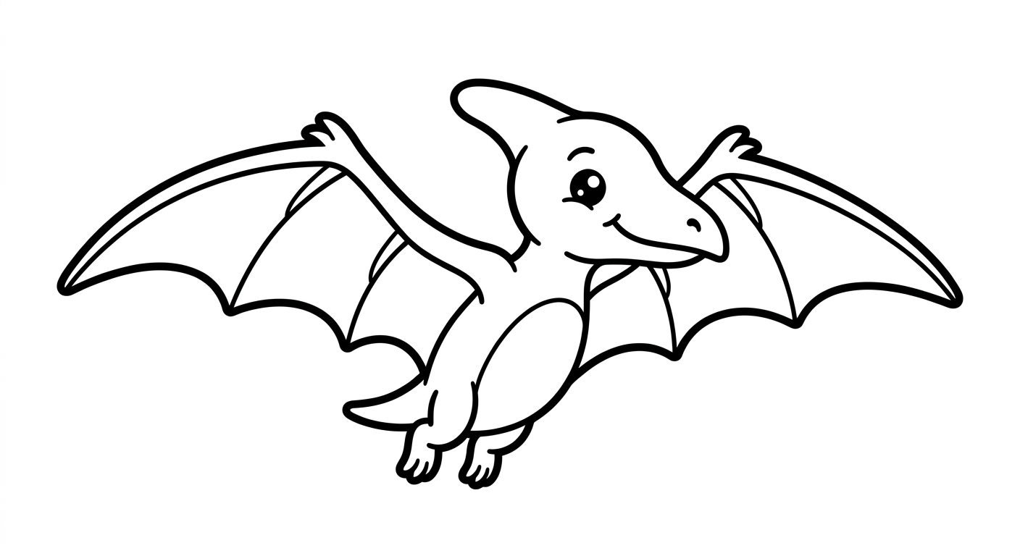

Maiasaura Cucciolo
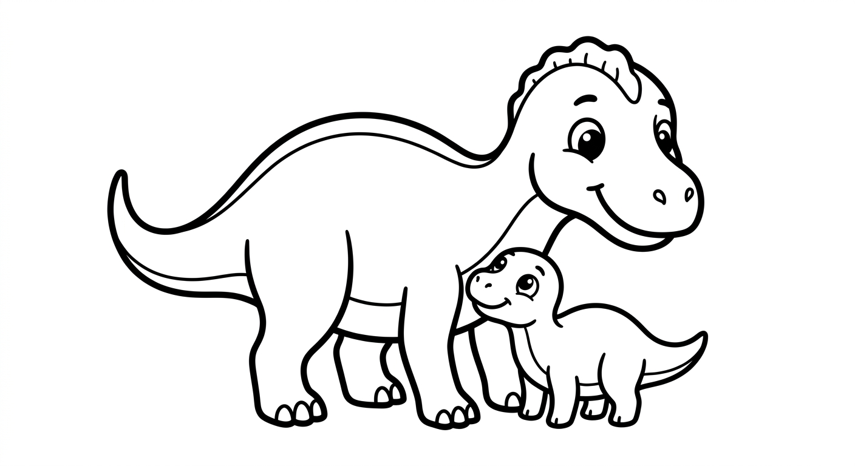

T Rex Capolino
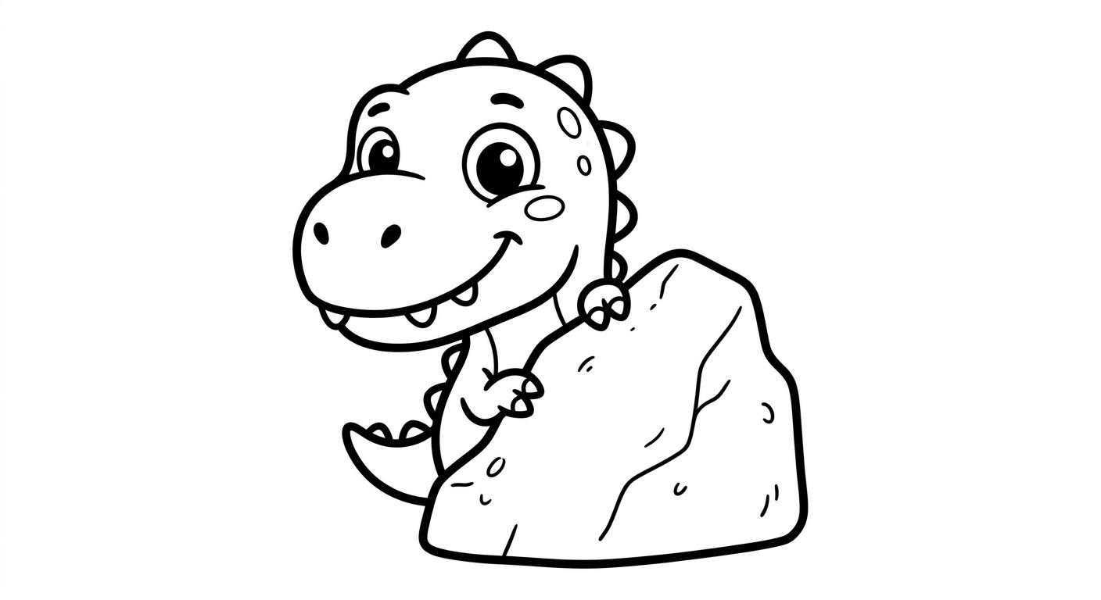

Pachycephalosauro Gobba
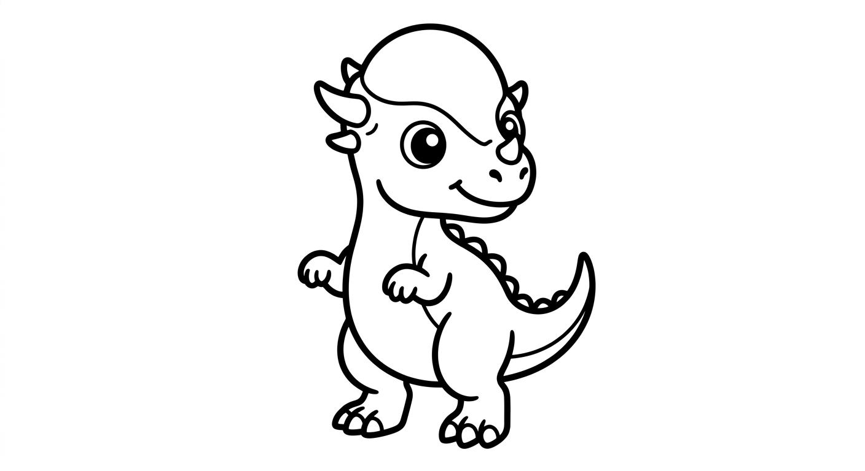

Parasaurolopho Canta
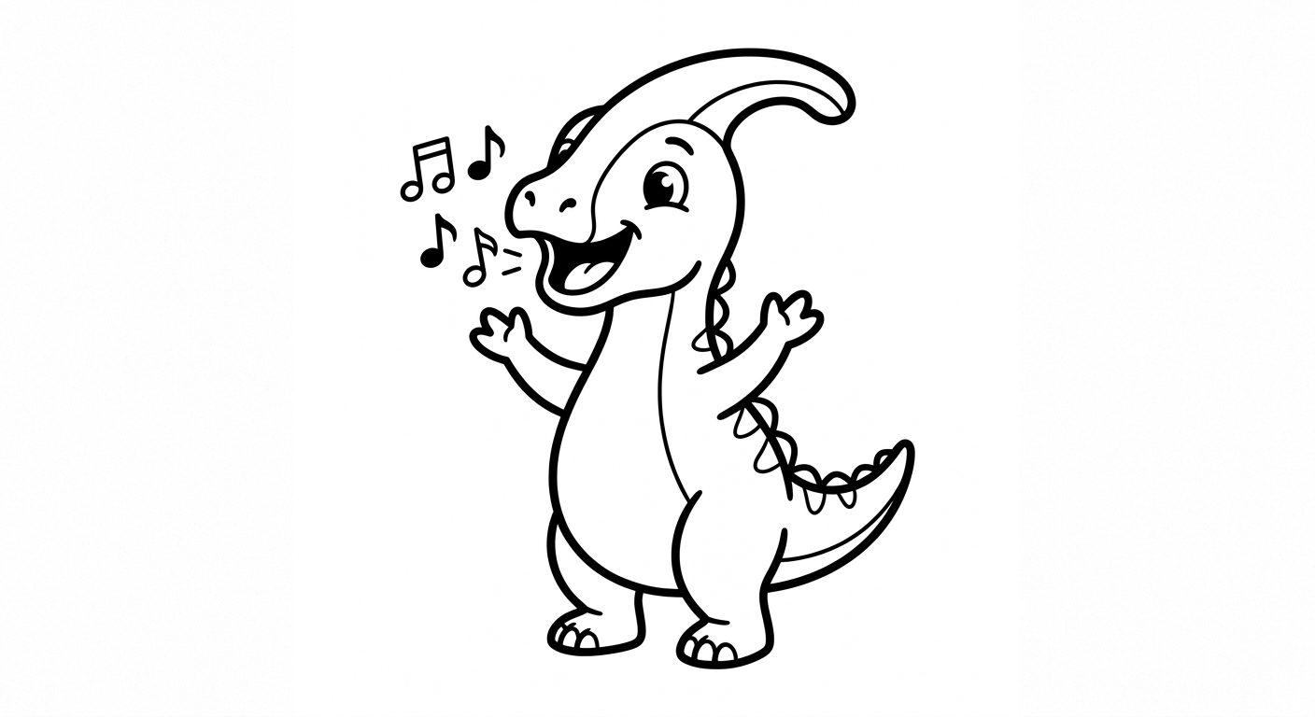

Brachiosauro Fiore
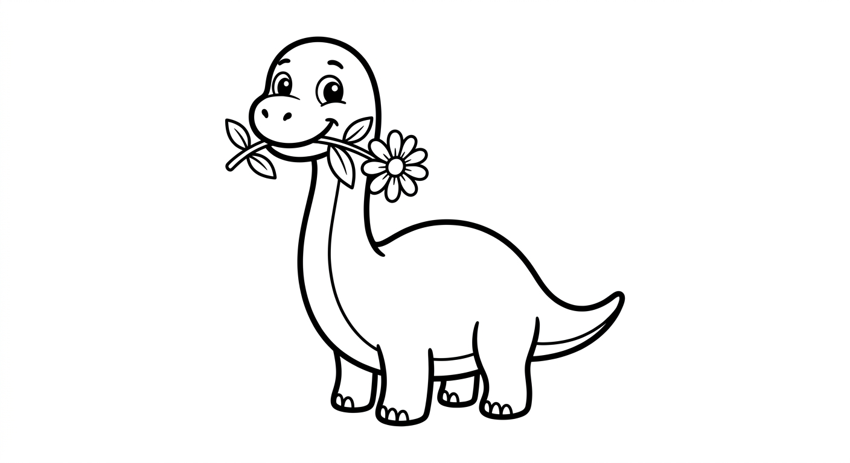

Triceratops Seduto
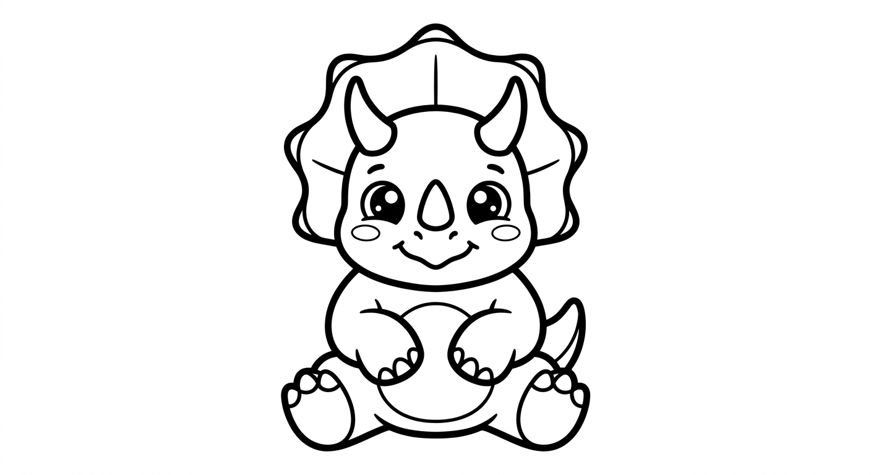

Stegosauro Cammina
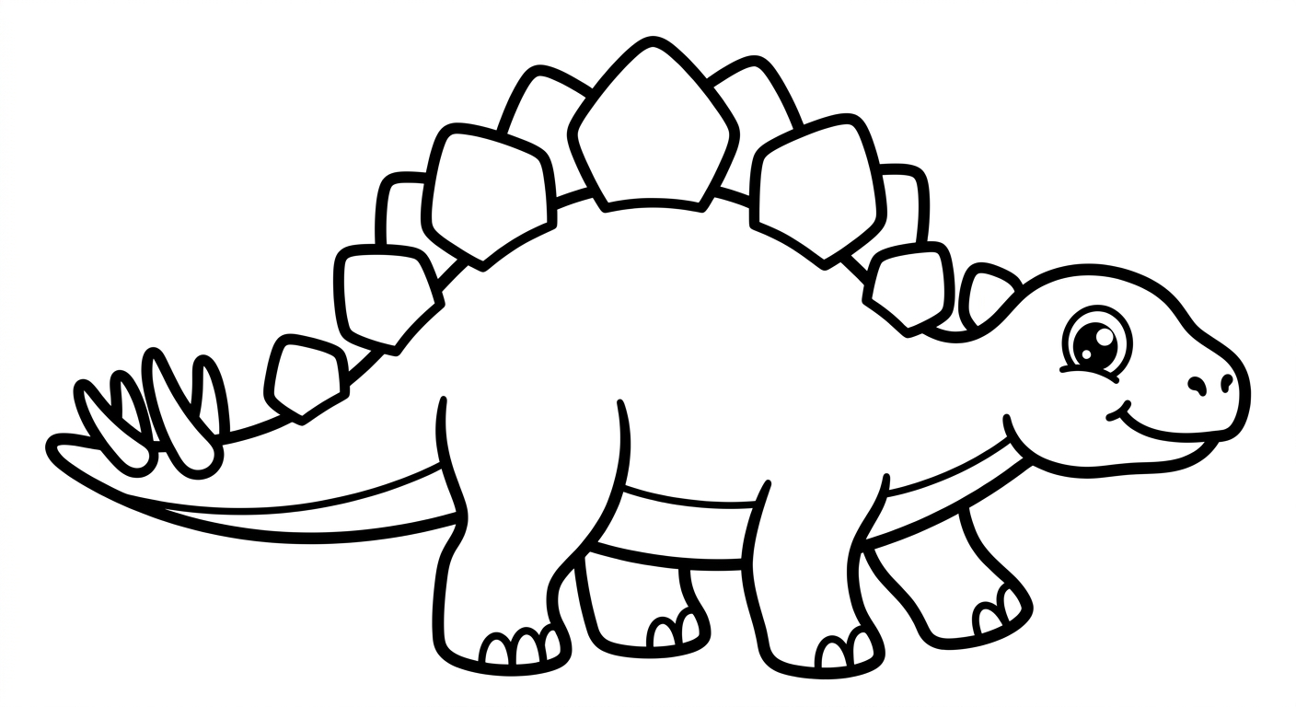

Plesiosauro Salta
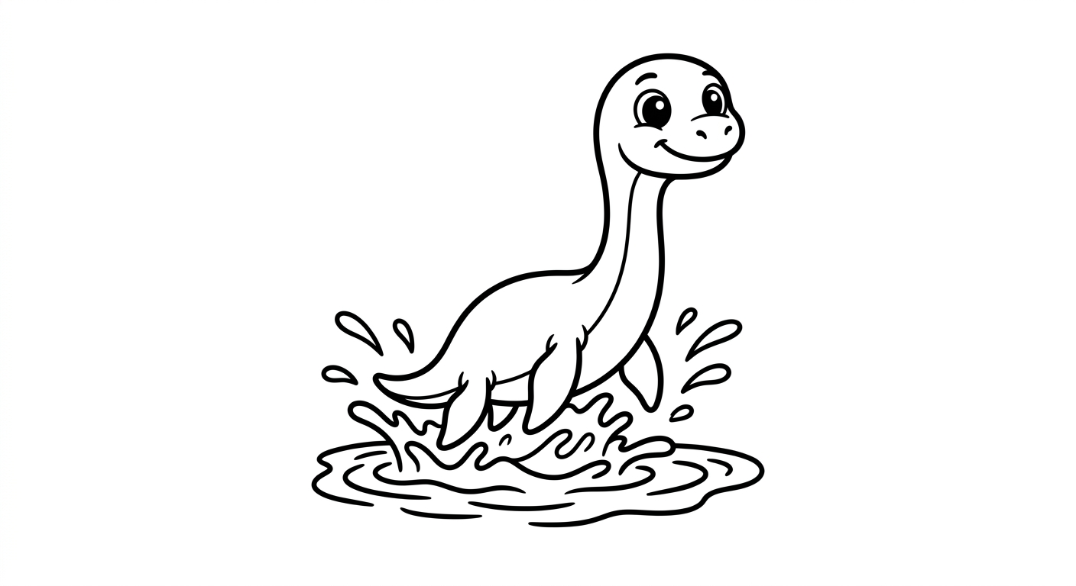

Bravo piccolo artista!
Grazie per aver viaggiato con noi nel Mondo dei Dinosauri!
Speriamo che tu e il tuo piccolo artista vi siate divertiti tantissimo a dare vita a questi fantastici dinosauri con i vostri colori preferiti.
Se questo libro ti è piaciuto, ci aiuteresti tantissimo lasciando una recensione su Amazon? Le tue parole sono preziose per noi e ci aiutano a creare sempre più libri bellissimi.
Grazie di cuore Il team editoriale
---

